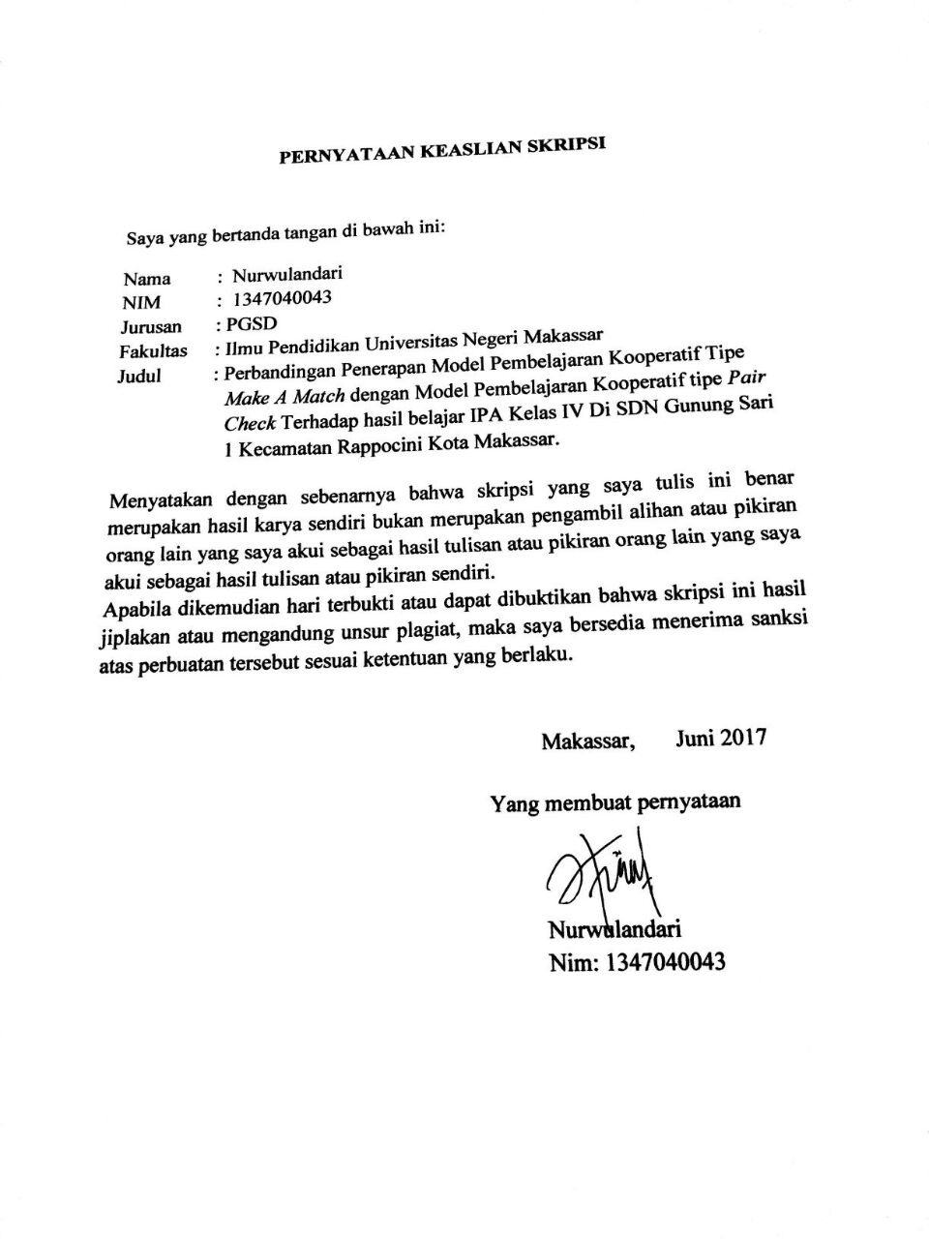
PERNYATAAN KEASLIAN SKRIPSI

Saya yang bertanda tangan di bawah ini:
Nama : Nurwulandari
NIM : 1347040043
Jurusan : PGSD
Fakultas : Ilmu Pendidikan Universitas Negeri Makassar
Judul : Perbandingan Penerapan Model Pembelajaran Kooperatif Tipe
Make A Match dengan Model Pembelajaran Kooperatif tipe Pair
Check Terhadap hasil belajar IPA Kelas IV Di SDN Gunung Sari
1 Kecamatan Rappocini Kota Makassar.

Menyatakan dengan sebenarnya bahwa skripsi yang saya tulis ini benar merupakan hasil karya sendiri bukan merupakan pengambil alihan atau pikiran orang lain yang saya akui sebagai hasil tulisan atau pikiran orang lain yang saya akui sebagai hasil tulisan atau pikiran sendiri.
Apabila dikemudian hari terbukti atau dapat dibuktikan bahwa skripsi ini hasil jiplakan atau mengandung unsur plagiat, maka saya bersedia menerima sanksi atas perbuatan tersebut sesuai ketentuan yang berlaku.

Makassar, Juni 2017

Yang membuat pernyataan

Nurwulandari
Nim: 1347040043

